**ОТЧЕТ ПО ЛАБОРАТОРНОЙ РАБОТЕ №2**

**Студента гр. И-2-15**

**Авдиль Салие**

По дисциплине: Разработка ПО для встроенных систем.

Тема занятия: Анализ и синтез триггера.

Цель занятия: изучение RS и D-триггера.

1. **Задание**

1. Собрать электрическую схему, представляющую RS-триггер. Предоставить скриншот схемы.

2. Собрать схему, используя готовый RS-триггер. Предоставить скриншот схемы.

3. Закодировать с помощью RS-триггера, содержащего 4 триггера, число 14. Предоставить скриншот схемы.

4. Собрать схему, используя готовый D-триггер. Предоставить скриншот схемы.

5. Уменьшить частоту мигания выходного индикатора в 4 раза, используя D- триггеры. Предоставить скриншот схемы.

**2. Результат выполнения файла**

Собрали электрическую схему, представляющую RS-триггер. Предоставили скриншот схемы:

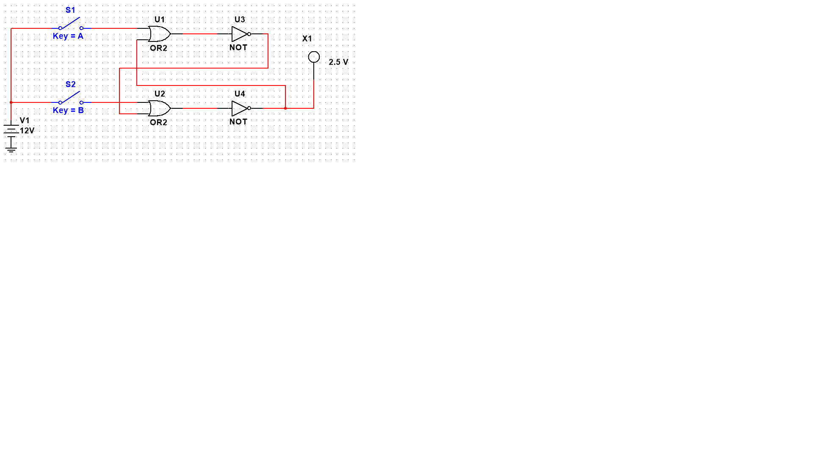

Собрали схему, используя готовый RS-триггер. Предоставили скриншот схемы:

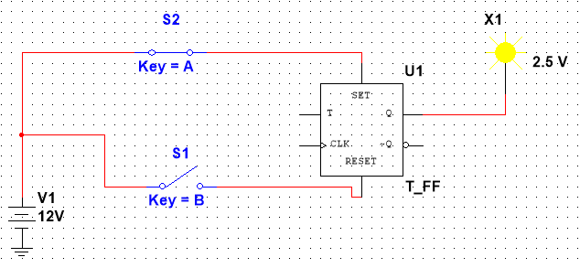

Закодировали с помощью RS-триггера, содержащего 4 триггера, число 14. Предоставили скриншот схемы:

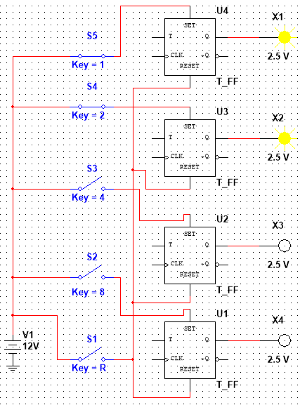

Собрали схему, используя готовый D-триггер. Предоставили скриншот схемы:

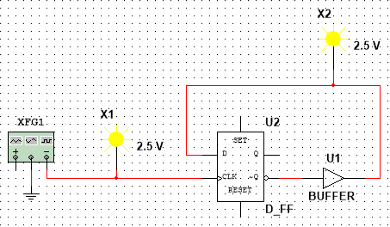

Уменьшили частоту мигания выходного индикатора в 4 раза, используя D- триггеры. Предоставили скриншот схемы:

